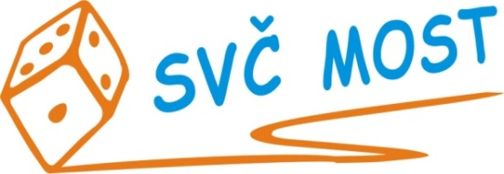
Středisko volného času, Most,
Albrechtická 414, příspěvková organizace
e-mail: program@svc-most.cz
web: www.svc-most.cz

OBJEDNÁVKA č. 24 Dne: 7. 3. 2022

Dodavatel: Odběratel:
firma: | Hotel Štekl |  | organizace: | Středisko volného času, Most,  Albrechtická 414, příspěvková organizace
kontaktní osoba:  tel.č.: |  |  | kontaktní osoba:  tel.č.:
Adresa: | Bezručova 141 |  | Adresa: | Albrechtická 414
PSČ a město: | 373 41 Hluboká nad Vltavou |  | PSČ a město: | 43401 MOST
IČ: | 247 47 092 |  | IČ: | 72059419
DIČ: | CZ247 47 092 |  | DIČ:

Objednáváme u Vás:
pobyt pro cca 15 osob ve dvoulůžkových pokojích Standart v termínu od 28. – 31. 8. 2022, hotel Štekl Hluboká nad Vltavou.

Cena za dvoulůžkový pokoj je 2 090Kč + 25 Kč/osobu/1noc poplatek městu.

Úpravy počtu pokojů max. 2 do 48hod. předem, storno celého zájezdu do 21 dní před nástupem bez storno popl., zálohová faktura na 100% ceny splatná 21 dní před nástupem.

S termínem dodání: viz výše
Předpokládaná cena vč. DPH: 51 360Kč

Souhlas správce rozpočtu: Schválila:
Bláhová Jana, ekonomka SVČ Most Danuše Lískovcová, ředitelka SVČ Most

Prosíme o zaslání potvrzené objednávky zpět na adresu odběratele
Potvrzení objednávky dne:

Za dodavatele:

